Практическая работа №7
Тема: Создание приложения из двух окон с возможностью передачи данных между страницами в обе стороны.
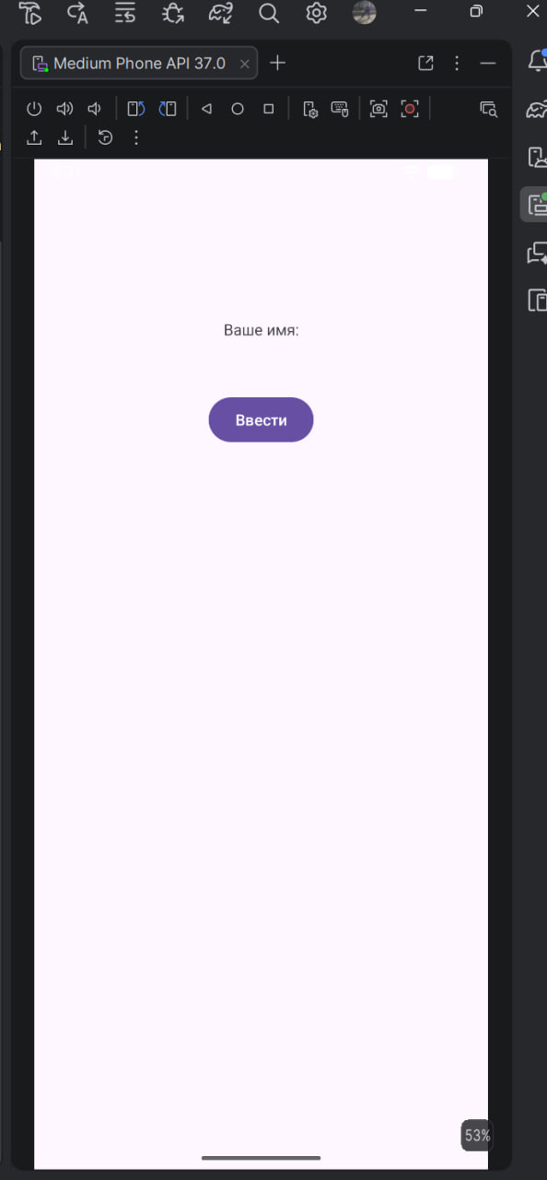
Рис. 7.1. Первое окно приложения

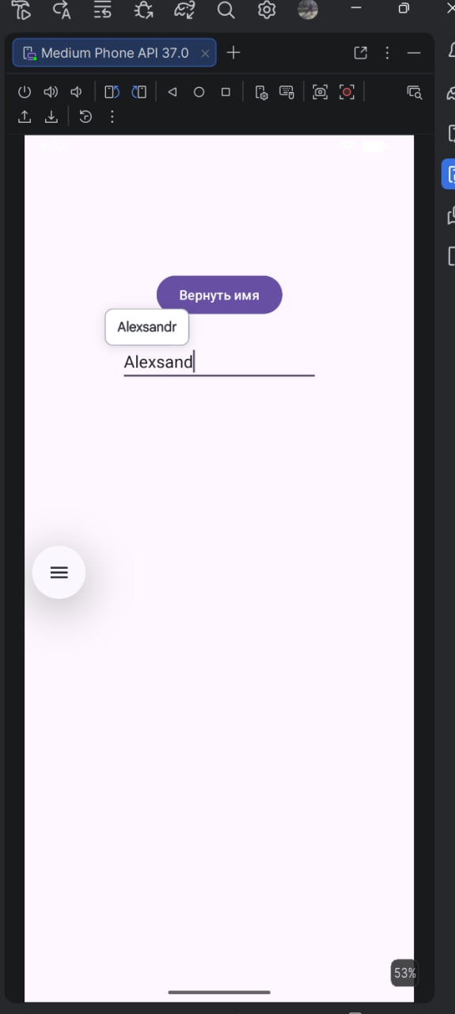
Рис. 7.2. Ввод данных во второй Activity

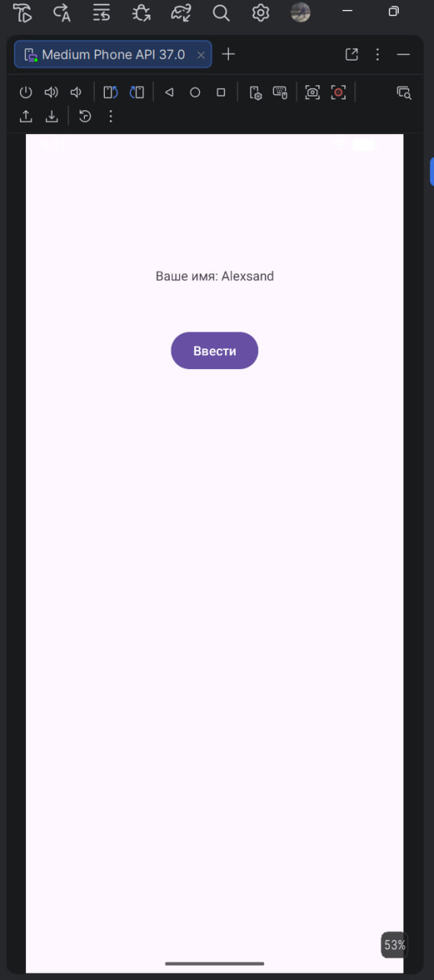
Рис. 7.3. Результат возврата данных в первое окно
Вывод: В результате практической работы реализован обмен данными между двумя Activity с возвратом результата в первое окно.

